Одноканальные системы массового обслуживания с ожиданием

Системой массового обслуживания называется любая система для обслуживания заявок, поступающих в неё в случайные моменты времени.

Заявки
На вход СМО в случайные моменты времени поступает для обслуживания (выполнения) какой-то поток заявок (другие названия: вызовы, заявки клиентов, требования и т.д.), исходящий из источника заявок. Он образует входной поток (вызовы от абонентов, передаваемые сообщения и т.д.). Обслуживание поступившей заявки продолжается некоторое (случайное) время, после чего канал освобождается и готов к принятию следующей заявки.
Случайный характер потока заявок приводит к тому, что в какие-то промежутки времени на входе СМО скапливается излишне большое число заявок (они либо образуют очередь, либо покидают СМО необслуженными); в другие же периоды СМО будет работать с недогрузкой или простаивать.

Наиболее часто встречающийся закон распределения потока заявок (закон Пуассона).
Распределение вероятностей вида
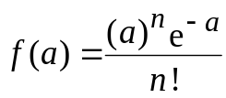
называется распределением Пуассона.
Это распределение обладает следующими свойствами:
- Свойство стационарности.
- Свойство ординарности.
- Отсутствие последействия.
Закон распределения вероятностей интервалов времени между двумя последовательными событиями, подчиняющимися закону Пуассона, также важно знать. Вероятность того, что два события разделены интервалом времени T, большим заданного t, равна
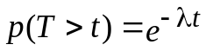.
Несложно получить среднее значение и стандартное отклонение величины T:
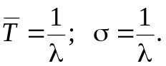
Таким образом, если стохастический процесс следует закону Пуассона с параметром λ, интервалы между событиями – случайные величины, которые следуют экспоненциальному закону с тем же параметром λ.

Продолжительность обслуживания. Продолжительность обслуживания может быть постоянной, изменяющейся по определенному закону или случайной величиной. Если время обслуживания является случайной величиной, его закон распределения вероятностей часто представляется экспоненциальной кривой. Если через μ обозначить число заявок, которые обслуживаются в единицу времени, при условии, что обслуживание не прекращается, продолжительность обслуживания t имеет закон распределения вероятностей
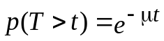.

Рассмотрим очередь с единственным каналом обслуживания, когда входящий поток заявок распределяется по закону Пуассона, а интервалы времени обслуживания – по экспоненциальному закону.
Величина
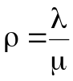 (1)
называется загрузкой (а в системах связи – траффик-интенсивностью или коэффициентом использования канала). Эта величина характеризует процесс массового обслуживания.
Среднее число заявок в системе:
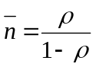 (2)
Среднее число заявок в очереди:
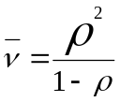. (3)
Среднее время ожидания в очереди (т.е. без учета времени обслуживания):
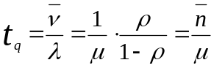. (4)
Среднее время ожидания в системе:
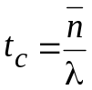 (5)
Разность этих двух величин представляет собой среднее время обслуживания
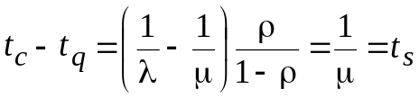.
Анализ на чувствительность. Основные операционные характеристики одноканальной системы массового обслуживания с дисциплиной очереди «первым пришел – первым обслуживаешься» приведены в таблице 1 как функции ρ и μ.
Таблица 1
Характеристики одноканальной системы

ρ | 1 – ρ |  |  | μ = 10 |  |  | μ = 10
 |  |  |  | λ | t_{c} | t_{q} | λ | t_{c} | t_{q}
0,1 | 0,9 | 0,11 | 0,01 | 1 | 0,11 | 0,01 | 2,00 | 0,06 | 0,01
0,3 | 0,7 | 0,43 | 0,13 | 3 | 0,14 | 0,04 | 6,00 | 0,07 | 0,02
0,5 | 0,5 | 1,00 | 0,50 | 5 | 0,20 | 0,10 | 10,00 | 0,10 | 0,05
0,7 | 0,3 | 2,33 | 1,63 | 7 | 0,33 | 0,23 | 14,00 | 0,17 | 0,12
0,8 | 0,2 | 4,00 | 3,20 | 8 | 0,50 | 0,40 | 16,00 | 0,25 | 0,20
0,9 | 0,1 | 9,00 | 8,10 | 9 | 1,00 | 0,90 | 18,00 | 0,50 | 0,45
0,95 | 0,050 | 19,00 | 18,05 | 9,5 | 2,00 | 1,90 | 19,00 | 1,00 | 0,95
0,99 | 0,010 | 99,00 | 98,01 | 9,9 | 10,00 | 9,90 | 19,80 | 5,00 | 4,95
0,999 | 0,001 | 999,00 | 998,00 | 9,99 | 100,00 | 99,90 | 19,98 | 50,00 | 49,95

Обратите внимание на то, что при возрастании загрузки ρ ожидаемые значения таких параметров, как число находящихся в системе заявок, длина очереди, полное время пребывания заявки в системе и чистое время ее пребывания в очереди, также начинают быстро возрастать.
При заданной интенсивности обслуживания μ, когда загрузка ρ незначительна, основная доля среднего времени пребывания заявки в системе связана с самой процедурой обслуживания (средняя продолжительность процедуры обслуживания равняется 1/μ); однако при возрастании ρ, т. е. при увеличении интенсивности входного потока λ, большая часть времени пребывания заявки в системе (в смысле его среднего значения) обусловлена ожиданием обслуживания в очереди.

